Sprint 3: Comparación de similitud

Objetivo del Sprint
Implementar la comparación de proyectos del instituto entre sí y con publicaciones académicas externas, presentando porcentajes y fragmentos semejantes para apoyar la revisión de posibles coincidencias. El resultado es orientativo y no constituye por sí solo una determinación de plagio.

Sprint Backlog
Tabla 22. Sprint Backlog
Historia | Trabajo técnico | Comprobación disponible | Días
HU09 | Comparar con el repositorio institucional, entre dos proyectos y con publicaciones de Crossref y OpenAlex; presentar puntajes y coincidencias. | SimilitudServiceTest, SeccionesDocumentoServiceTest, ProjectFilesTest y CrossrefSearchTest. | 15*

*Estimación de 15 días hábiles para el sprint planificado en tres semanas.

HU09: Comparación de proyectos y publicaciones
Como Gestor, necesito comparar un proyecto con el repositorio del instituto, con otro proyecto o con publicaciones de Crossref y OpenAlex para identificar similitudes.

Diagrama de Caso de Uso
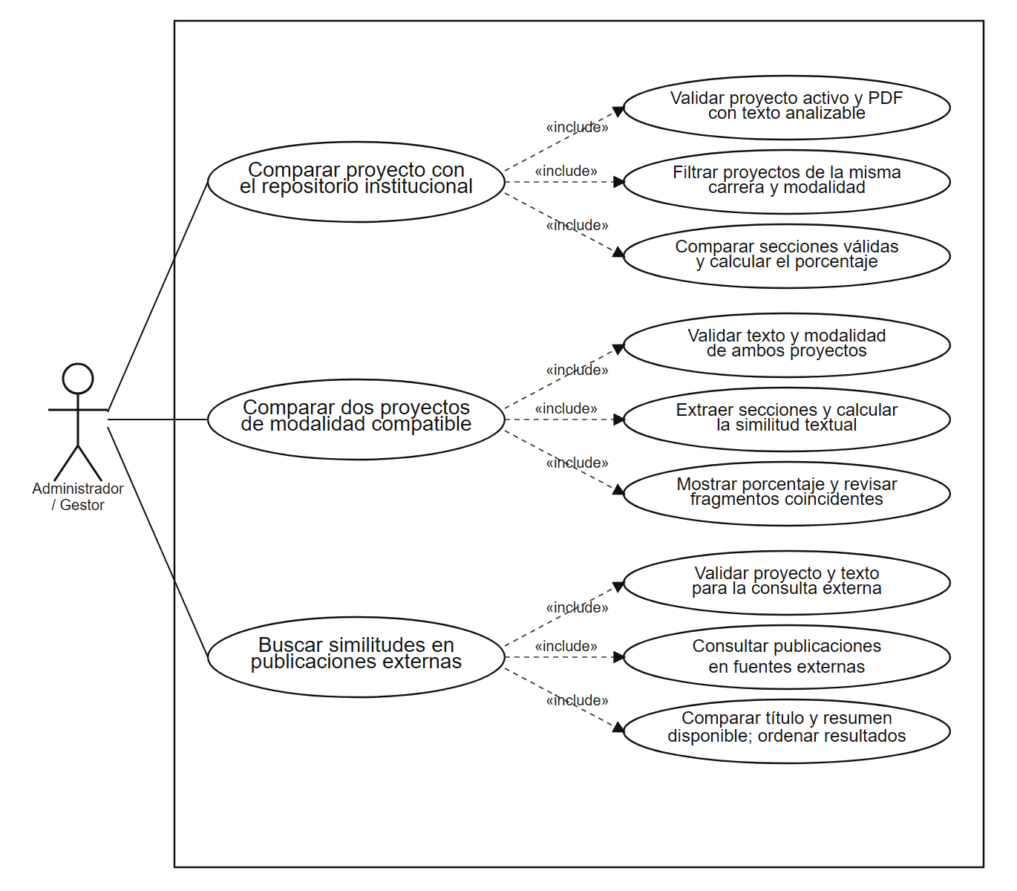
Figura 44. Caso de uso detallado de comparación de similitud. Fuente: elaboración propia.

Especificación del caso de uso
Tabla 23. Especificación del caso de uso: comparación de similitud
Elemento | Descripción
Actores | Administrador y Gestor con permisos para realizar comparaciones.
Precondición | La persona inició sesión y tiene permiso de análisis. El proyecto está activo y tiene un PDF con texto extraído y secciones reconocidas. Para comparar dos proyectos, ambos deben estar activos, con texto analizable y ser de la misma modalidad.
Postcondición | La aplicación presenta el porcentaje de similitud y los resultados asociados. La comparación con el repositorio queda registrada; los resultados se ordenan de mayor a menor. Cuando una fuente externa falla, se informa sin ocultar resultados válidos de la otra.
Flujo básico: repositorio | 1. Abrir el análisis del proyecto. 2. El sistema valida que esté activo y tenga contenido analizable. 3. Extrae resumen, introducción, desarrollo/propuesta y conclusiones. 4. Selecciona proyectos activos de la misma carrera y modalidad con texto disponible. 5. Calcula y guarda la similitud. 6. Presenta los porcentajes ordenados.
Flujo alternativo: dos proyectos | El Gestor selecciona proyecto A y proyecto B. El sistema valida que sean distintos, estén activos, tengan texto analizable y compartan modalidad. Calcula el porcentaje y muestra los fragmentos semejantes que superan los criterios de coincidencia.
Flujo alternativo: fuentes externas | El Gestor selecciona un proyecto para consultar publicaciones. Se busca por título en Crossref y OpenAlex; se comparan título y resumen cuando existe, o solo título si el resumen no está disponible. Se eliminan duplicados y se muestran los resultados ordenados con su fuente y metadatos.
Criterio de análisis | Se comparan secuencias textuales ordenadas de cinco palabras. El análisis se limita a las secciones reconocidas; excluye portada, datos del tutor y marco teórico. El porcentaje representa coincidencia textual, no una conclusión automática de plagio.
Excepciones | Sin texto o secciones reconocidas: se solicita revisar el PDF. Modalidad distinta en comparación de dos proyectos: se rechaza la operación. Sin proyectos compatibles o publicaciones: se informa que no hay resultados. Si Crossref u OpenAlex no responde, se indica qué fuente falló y se conservan los resultados disponibles.

Diagrama de secuencia
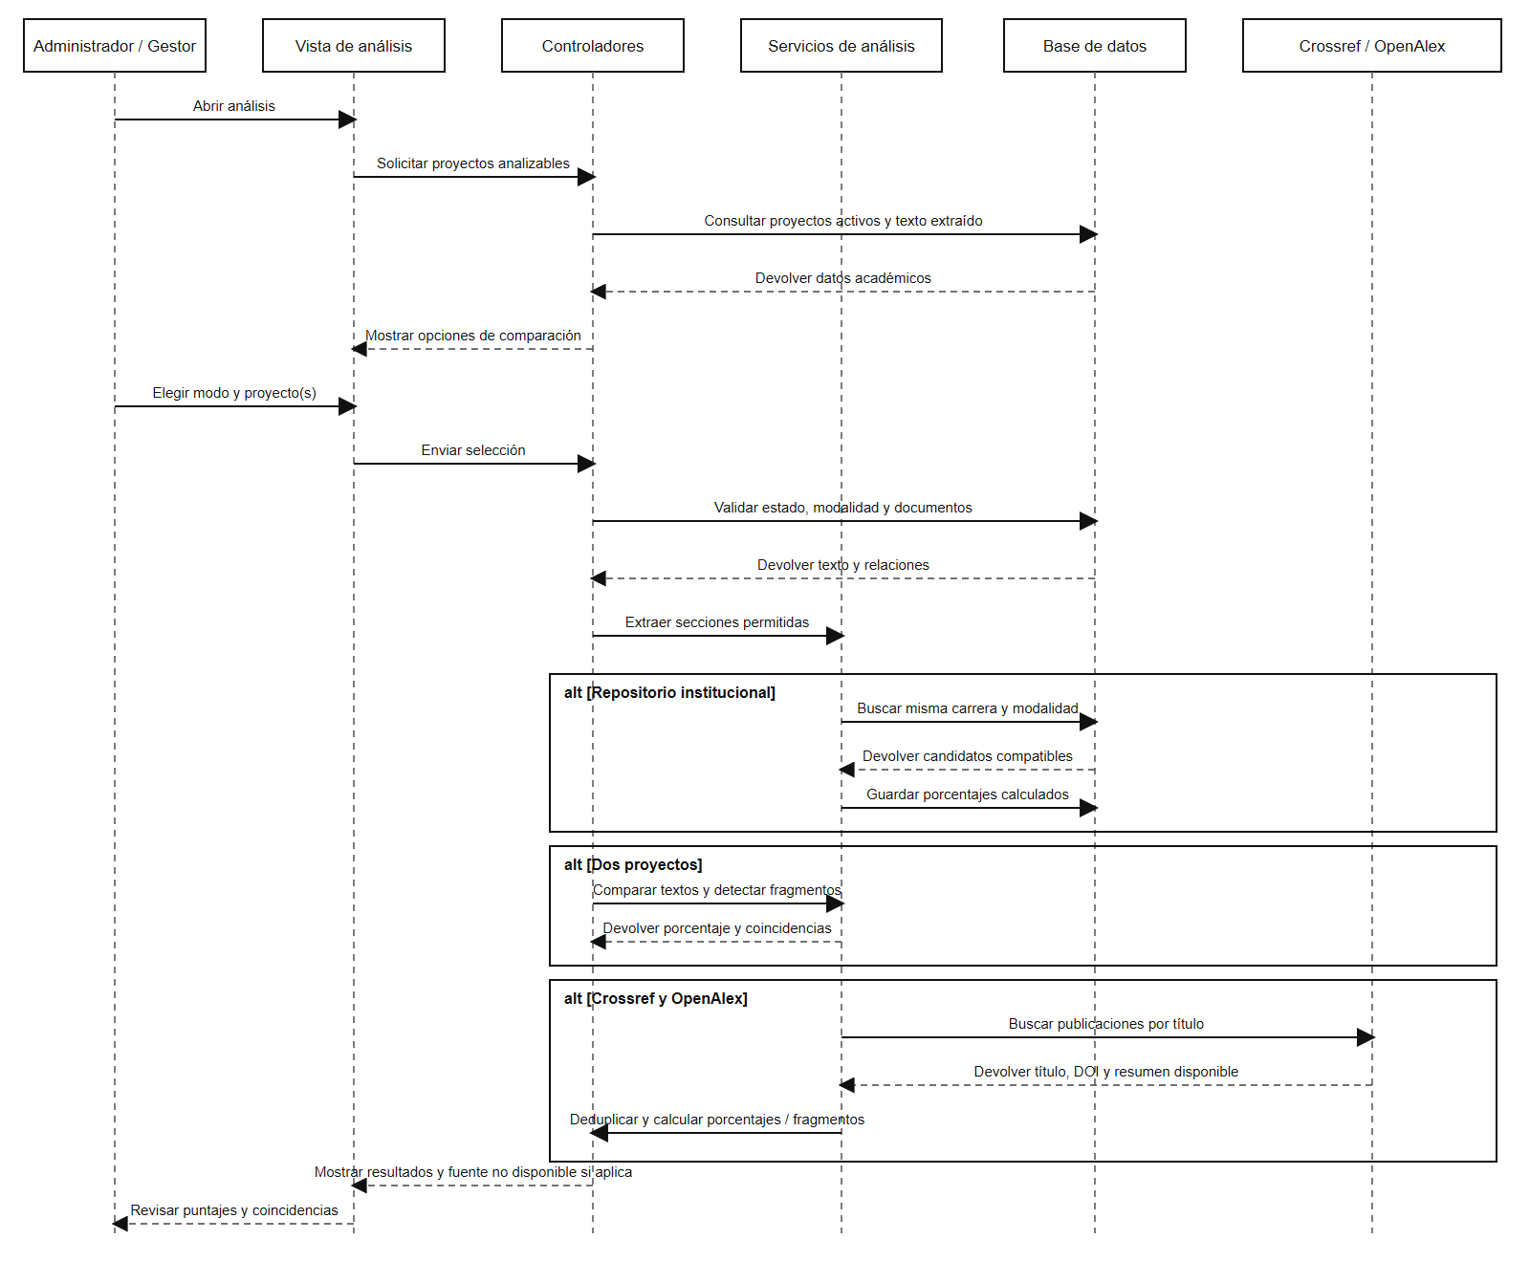
Figura 45. Secuencia de comparación con repositorio, proyectos y fuentes externas. Fuente: elaboración propia.

Diagrama de Actividades
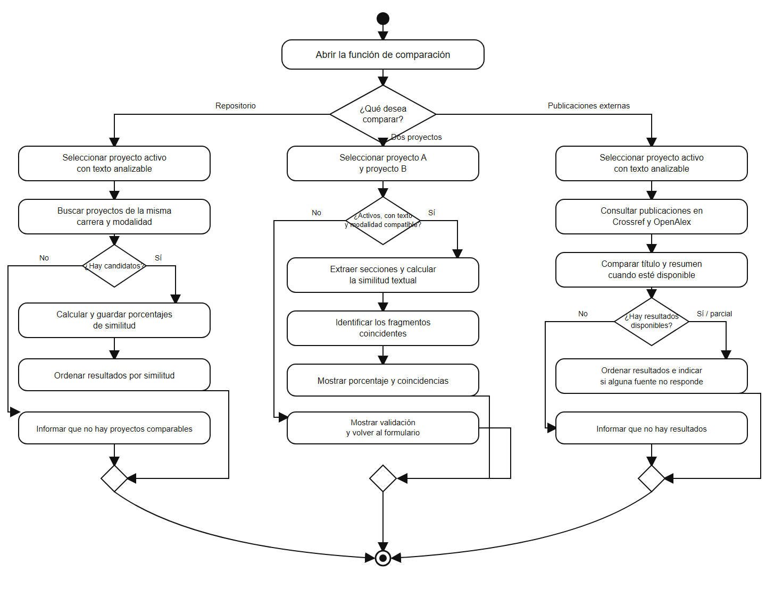
Figura 46. Actividades de comparación de similitud. Fuente: elaboración propia.

Diseño de Mockup
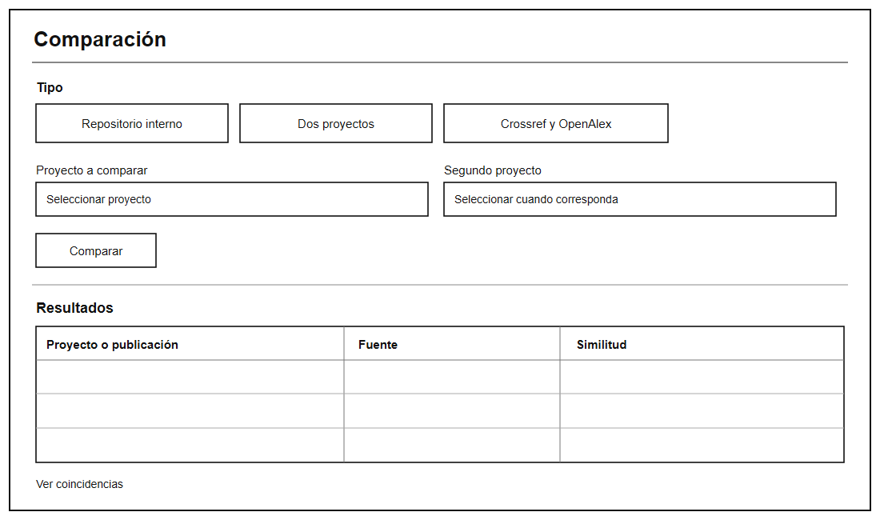
Figura 47. Mockup monocromático de la función de comparación. Fuente: elaboración propia.

Diseño e implementaciones de interfaces

Comparación con repositorio institucional

ESPACIO PARA CAPTURA REAL: acción de analizar desde el catálogo de proyectos y resultados internos ordenados por similitud.
Insertar captura del sistema funcionando; ocultar datos personales.

Comparación de dos proyectos

ESPACIO PARA CAPTURA REAL: selección de proyecto A y B, porcentaje y fragmentos coincidentes.
Insertar captura del sistema funcionando; ocultar datos personales.

Comparación con Crossref y OpenAlex

ESPACIO PARA CAPTURA REAL: resultados externos con título de publicación, fuente, porcentaje y estado de conexión.
Insertar captura del sistema funcionando; ocultar datos personales.

Pruebas de Testing
La comparación se verificó mediante pruebas unitarias de los servicios de extracción y similitud, y pruebas Feature de Laravel para las rutas, permisos y presentación de resultados. Las respuestas de Crossref y OpenAlex se simularon durante las pruebas para obtener resultados reproducibles; esto no mide la disponibilidad en vivo de las APIs.
Se probaron las tres rutas de HU09: comparación contra el repositorio, comparación manual de dos proyectos y consulta de publicaciones externas. La ejecución seleccionada reportó 24 pruebas y 169 aserciones aprobadas, sin fallos.

Herramientas utilizadas
PHPUnit 12.5.32 — ejecución de pruebas unitarias y Feature.
Laravel Testing Framework — simulación de solicitudes, permisos y respuestas HTTP.
SQLite en memoria y RefreshDatabase — aislamiento de los datos de prueba.
Laravel HTTP Fake — simulación controlada de respuestas de Crossref y OpenAlex.
Aserciones de Laravel/PHPUnit — verificación de puntajes, fragmentos, filtros y resultados.

Tipos de prueba aplicados
Pruebas unitarias: verifican extracción de secciones, secuencias de cinco palabras, cálculo porcentual, selección de fragmentos y descarte de coincidencias insuficientes.
Pruebas funcionales y de integración (enfoque de caja negra): verifican autenticación, selección de proyectos, filtros, comparación y resultados visibles. También se comprobaron permisos y compatibilidad de datos como controles puntuales; no se realizó una auditoría de penetración.
Tabla 24. Resultados de las pruebas
Caso / HU | Comprobaciones y resultado esperado | Tipo de prueba | Resultado
TC-09A / HU09 — Repositorio | Solo se comparan proyectos activos compatibles con texto. Se analizan secciones válidas, se excluyen contenido común no comparable y se muestran resultados ordenados. | Unitarias y Feature; funcional/integración. | Aprobado
TC-09B / HU09 — Dos proyectos | Se valida la modalidad y el contenido de ambos documentos; se calcula el porcentaje y se muestran fragmentos coincidentes sin duplicarlos. | Unitarias y Feature; validación. | Aprobado
TC-09C / HU09 — Fuentes externas | Se consultan Crossref y OpenAlex con respuestas simuladas, se normalizan publicaciones, comparan título/resumen y se informa la disponibilidad de las fuentes. | Feature e integración con HTTP Fake. | Aprobado

Tabla 25. Archivos utilizados para las pruebas
Archivo | Escenarios utilizados
tests/Unit/SimilitudServiceTest.php | Cálculo del porcentaje, coincidencias por secuencias de cinco palabras, fragmentos y descarte de falsos positivos.
tests/Unit/SeccionesDocumentoServiceTest.php | Extracción de secciones permitidas y exclusión del marco teórico y otras partes no comparables.
tests/Feature/ProjectFilesTest.php | Comparación del repositorio y entre proyectos, selección compatible, resultados, fragmentos y permisos.
tests/Feature/CrossrefSearchTest.php | Consulta autenticada y comparación de proyecto con publicaciones simuladas de Crossref y OpenAlex.

Evidencia

ESPACIO PARA CAPTURA REAL: salida del terminal con las 24 pruebas seleccionadas aprobadas.
Insertar captura de php artisan test --testdox con los casos del Sprint 3.

Escenarios Cubiertos
24 pruebas ejecutadas y aprobadas, con 169 aserciones en 2,24 segundos (02/11/2026).
Repositorio: proyectos activos de la misma carrera y modalidad, con texto disponible; resultados ordenados.
Comparación directa: dos proyectos con modalidad compatible, porcentaje y fragmentos semejantes.
Fuentes externas: consulta de Crossref/OpenAlex, metadatos y resumen cuando está disponible, deduplicación y manejo de fuente no disponible.
Alcance: coincidencia textual orientativa; no prueba por sí sola plagio ni busca en todo Internet.

